Продажа автотранспорта

(Настоящее коммерческое предложение не является офертой. Окончательные условия оговариваются сторонами при рассмотрении коммерческих предложений)
АВТОМОБИЛЬ ГАЗ-3309 М.36135-011

ПродаетсяАВТОМОБИЛЬ ГАЗ-3309 М.36135-011
Наименование (тип) – ГРУЗОВОЙ (АВТОЦИСТЕРНА)
Категория (А, В, С, Д, прицеп) - С
Год изготовления – 2007 г.
Пробег с начала эксплуатации – 217 168км
Цвет кузова (кабины) – белый
Модель, № двигателя – Д245.7Е2,250625
Мощность двигателя –117л.с.(86 кВт)
Рабочий объем двигателя – 4 750куб.см
Тип двигателя – бензиновый на бензине
Разрешенная максимальная масса – 8 180кг
Масса без нагрузки – 3 965кг
Экологический класс - второй
Регистрационный знак – У002КА60
Один собственник.
Дата последнего ремонта – 2020г.
Двигатель исправен,коробка передач исправна, кабина исправна, подвеска исправна, автошины имеют износ 50 %, аккумуляторисправен.

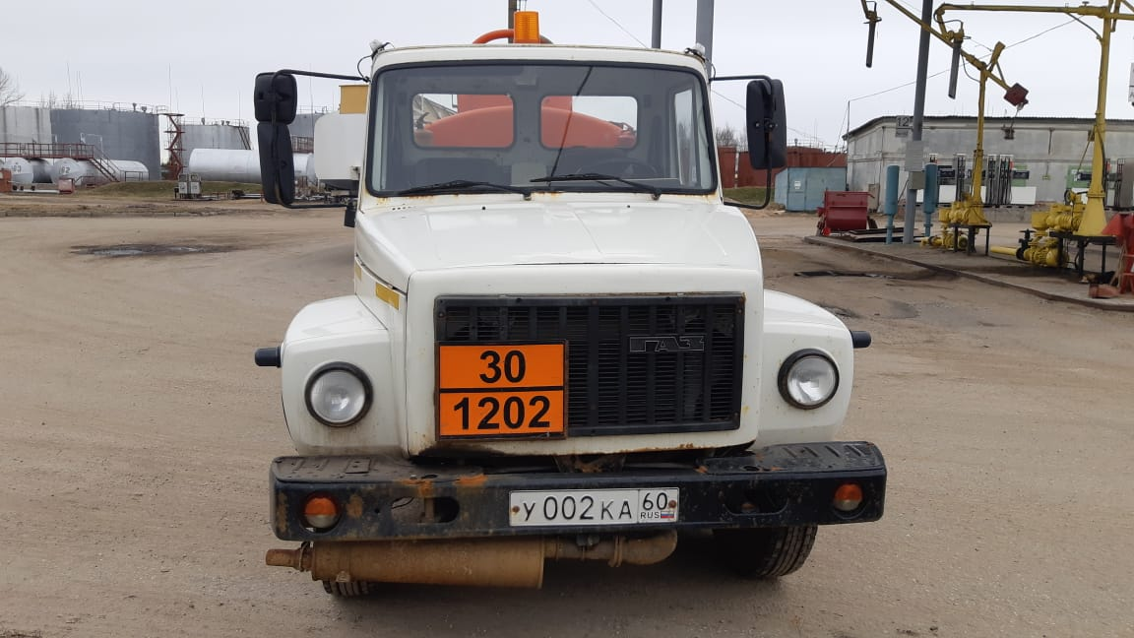

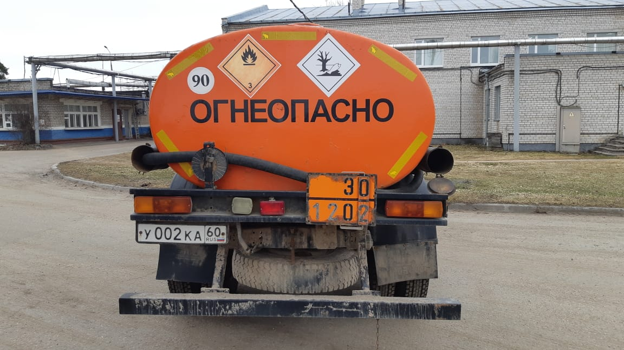

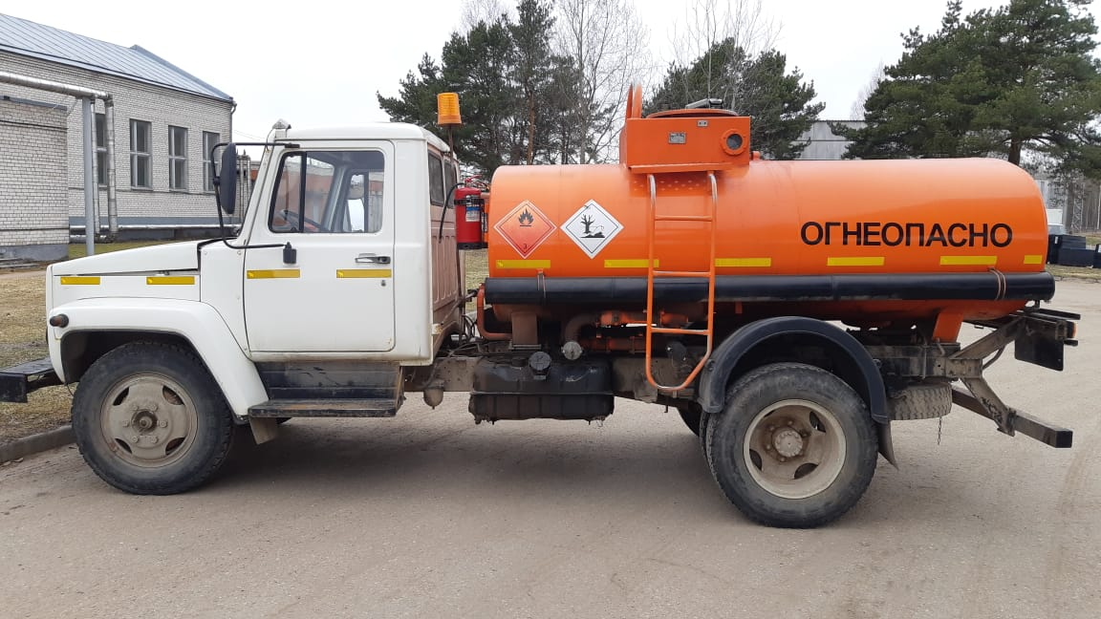

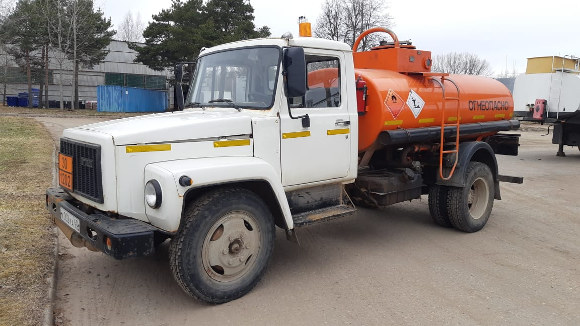
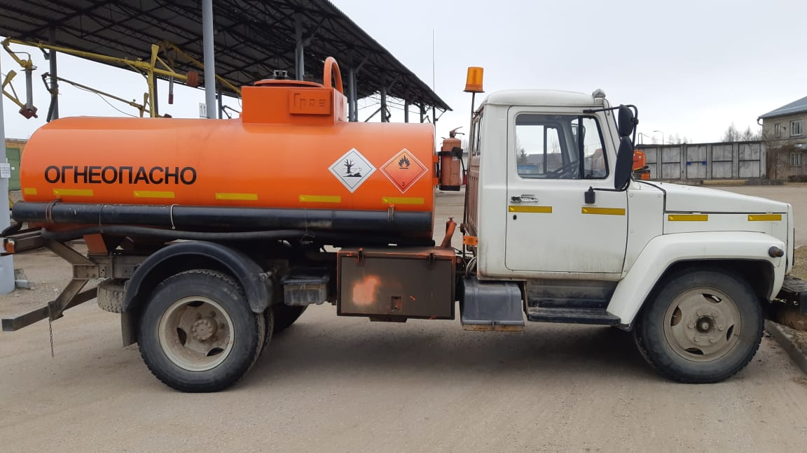
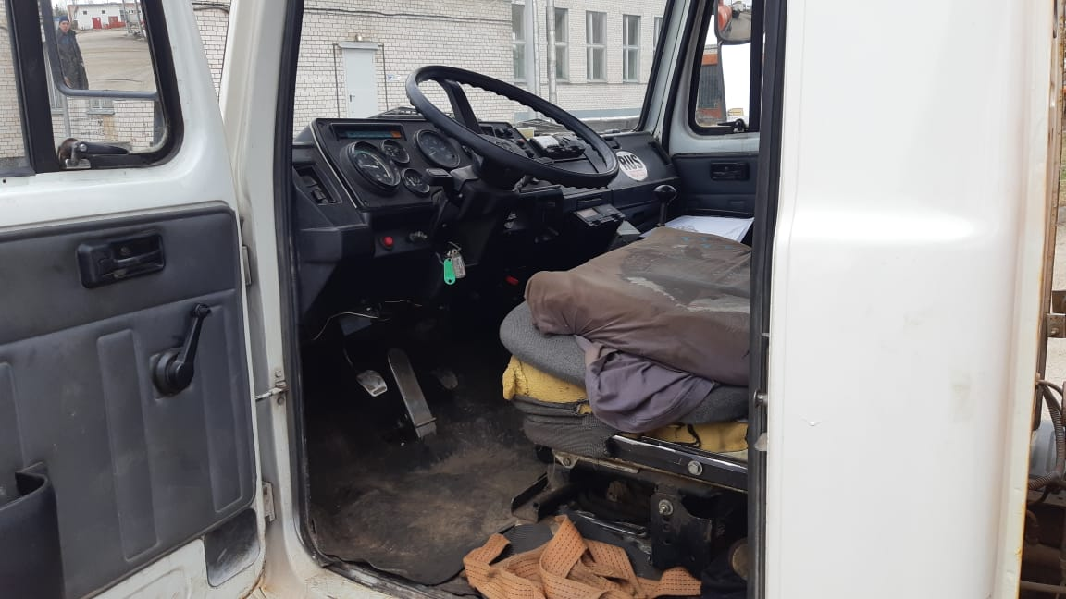

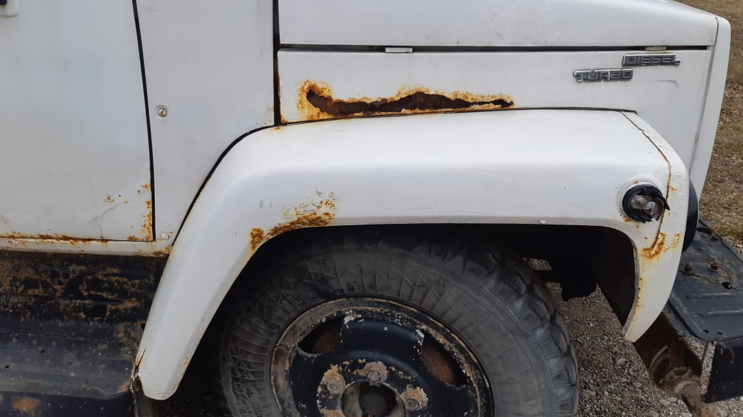
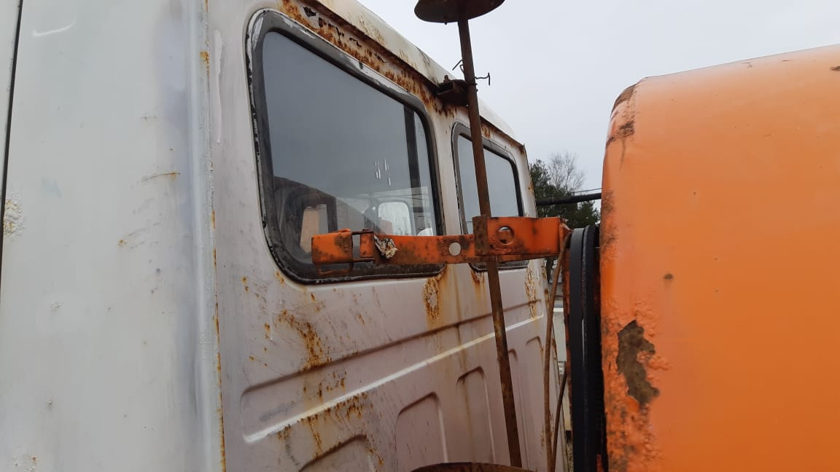
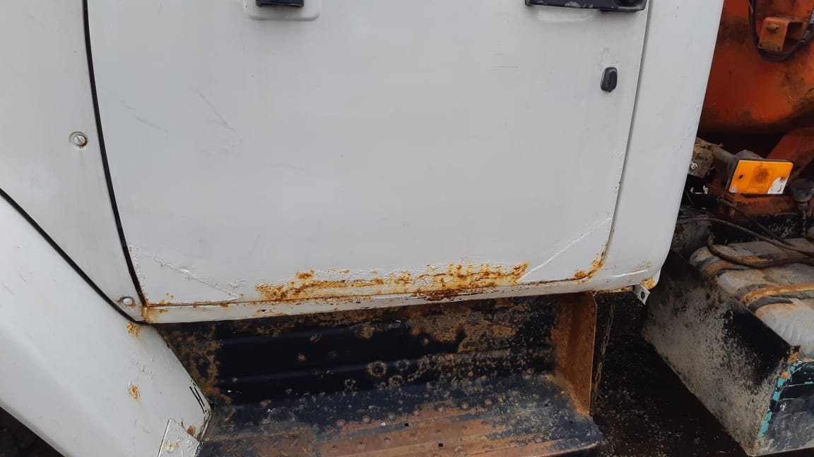
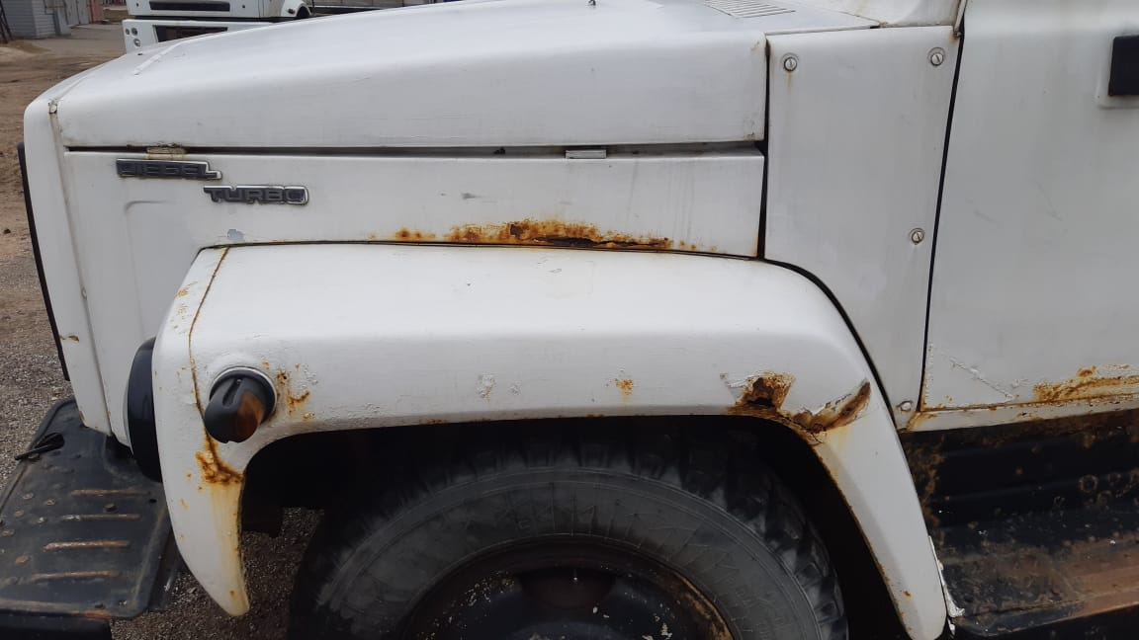

Адрес (местонахождение):
г. Псков
Контактные номера:
8(8112)66-94-28 инженер Анна Сергеевна
Контактные номера для осмотра:
8(8112)62-05-33 главный механик Анатолий Олегович
8(8112) 62-05-63 механик Сергей Федорович

